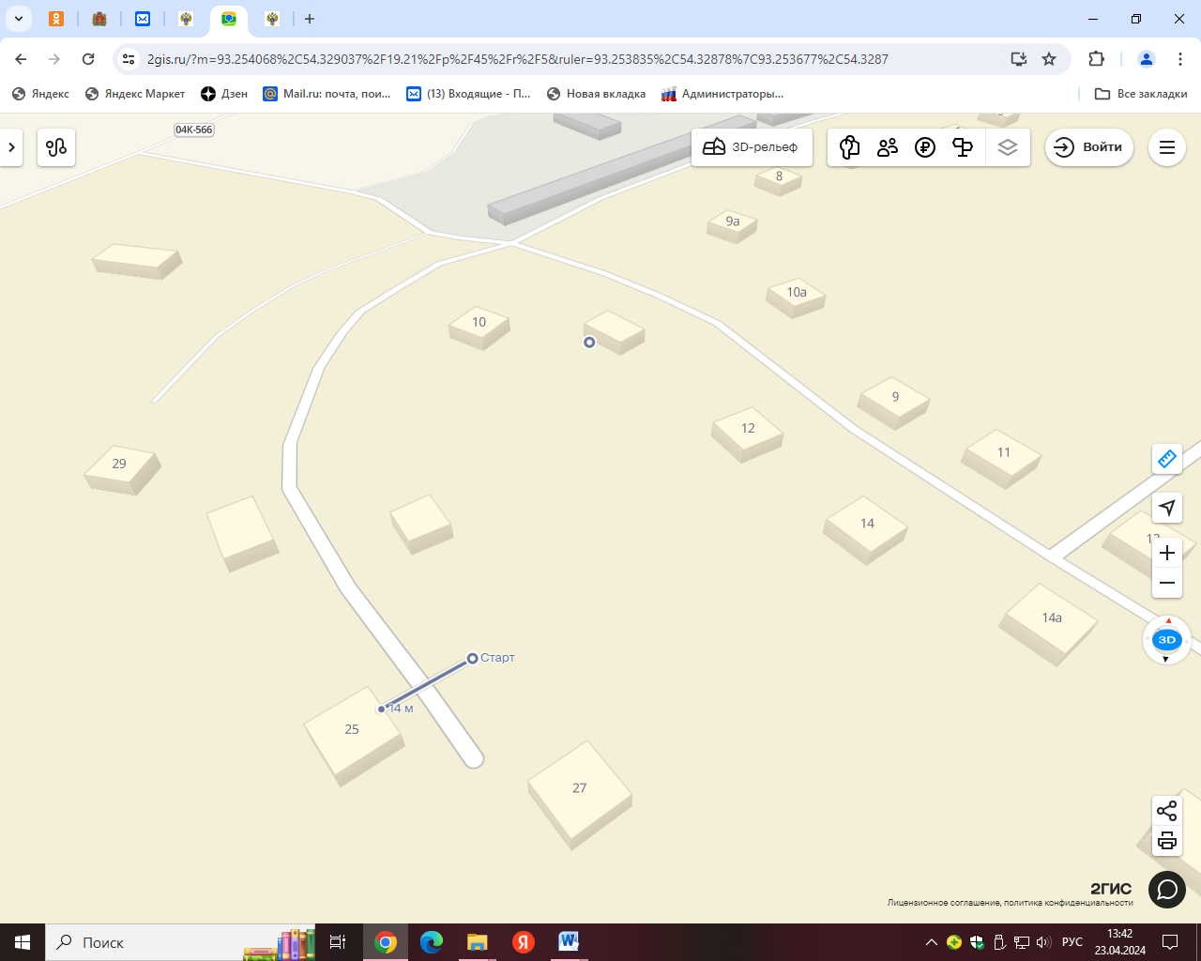

Место расположения: РФ, Красноярский край Курагинский район, п. Краснокаменск, Набережная, 28

Расстояние до ближайшего жилого дома: 14м.